Módulo PQRS2 – Comunidad Colciencias

Software Architecture Document

Version 3.0

Revision History
Date | Version | Description | Author
09/sep/14 | 1.0 | Creación del Documento | Jaime Fernando Amaya Olarte  William Alonso Quiceno Restrepo
06/oct/14 | 2.0 | - Detalle del impacto del Framework en el modelo de clases  - Ampliación de las realizaciones de casos de uso  - Corrección de la vista de despliegue  - Mejora de la trazabilidad  - Mejora de la gestión de los atributos de calidad | Jaime Fernando Amaya Olarte  William Alonso Quiceno Restrepo
07/oct/14 | 3.0 | - Corrección del Diagrama de Clases y Vista de Datos | Jaime Fernando Amaya Olarte  William Alonso Quiceno Restrepo

Table of Contents
1. Introduction 4
1.1 Purpose 4
1.2 Scope 4
1.3 Definitions, Acronyms, and Abbreviations 4
1.4 References 4
1.5 Overview 5
2. Architectural Representation 5
3. Architectural Goals and Constraints 5
4. Use-Case View 6
5. Logical View 8
5.1 Overview 9
5.2 Architecturally Significant Design Packages 10
5.2.1 Paquete models 10
5.2.2 Paquete controllers 11
5.2.3 Paquete views 11
5.3 Use-Case Realizations 11
5.3.1 Ventanilla 12
5.3.2 GAC 13
5.3.3 Digitalizacion 15
6. Process View 16
7. Deployment View 16
8. Implementation View 17
8.1 Overview 17
8.1.1 Orfeo 18
8.1.2 Seguridad 18
8.1.3 Vista 18
8.1.4 Controlador 18
8.1.5 Modelo 18
8.1.6 Persistencia 19
9. Data View 19
10. Size and Performance 20
11. Quality Attributes 20

Software Architecture Document

Introduction

Este documento sirve como el compendio de la arquitectura del sistema y todas sus vistas de manera que se pueda llevar a cabo la construcción del proyecto bajo la guía establecida aquí.

En este documento se expresan todas las decisiones arquitectónicas y de diseño que guiarán la construcción del proyecto; en estas se puede ver reflejado el cumplimiento de las funcionalidades requeridas, así como la importancia e impacto de los requerimientos no funcionales o atributos de calidad del sistema.

Purpose

Este documento provee una vision clara de la arquitectura del sistema, usando varias vistas arquitectónicas diferentes con el fin de mostrar los diferentes aspectos del mismo. Se intenta en este documento captura y transmitir las decisiones significativas de arquitectura las cuales dan forma al sistema.

Scope

Este documento aplica para todo el módulo de PQRS2 del proyecto Comunidad Colciencias (PQRS Física Atendida por GAC) para el espacio académico Ingeniería de Software 3 del programa de Ingeniería de Sistemas y Computación de la Universidad del Quindío en el segundo período académico del 2014.

La arquitectura aquí planteada será la que defina todos los aspectos necesarios para llevar a cabo el desarrollo del sistema de manera que se cumplan con todos los objetivos planteados.

Definitions, Acronyms, and Abbreviations

GAC: Grupo de Atención al Ciudadano es un grupo encargado de dar respuesta a lo que un ciudadano en interacción con el sistema quiera manifestar y espere una respuesta por parte de los administradores del sistema.
RUP: Rational Unified Process, es una metodología para el desarrollo de software muy usada actualmente por su buena estructura y guía de los procesos del desarrollo.
PQRS: Peticiones, Quejas, Reclamos y Solicitudes
Orfeo: Sistema de Gestión Documental muy usado en Colombia
Radicar: Realizar un registro de un documento en un archivo, asignándole un identificador único para realizar una gestión eficiente sobre el
Expediente: Categoría o carpeta en la que se almacenan documentos con parámetros en común

References

- Este documento se basa enteramente en el documento de Requerimientos establecido para el proyecto (ESPECIFICACIONES FUNCIONALES Y TECNICAS– COMUNIDAD COLCIENCIAS (SII))
- Metodología RUP.
- Yii Framework (http://www.yiiframework.com/tutorials/)

Overview

En las siguientes secciones se puede ver a detalle cada una de las vistas arquitectónicas para el sistema, así como las restricciones y objetivos a alcanzar con la arquitectura planteada para el mismo.

Se empieza mostrando las metas a alcanzar con el sistema de información y las restricciones que se deben tener en cuenta para su desarrollo de manera que las decisiones arquitectónicas aquí expresadas cumplan con estas dos premisas; luego se detalla la vista de casos de uso para dar claridad sobre la funcionalidad requerida del sistema, a continuación se muestra la vista lógica que da el contexto de análisis y diseño que se aplicará en el desarrollo, después se encuentra la vista de procesos con la descripción en notación BPMN del proceso de negocio relacionado, posteriormente está la vista de despliegue que define la estructura física con la que se desplegará el sistema de información, sigue la vista de implementación con el detalle suficiente para iniciar la fase de desarrollo del proyecto y finalmente se muestra la vista de datos con la información relevante que gestionará el sistema de información.

Architectural Representation

El Módulo PQRS2 – Comunidad Colciencias es un sistema para la gestión de Peticiones, Quejas, Reclamos y Solicitudes sobre el proyecto Comunidad Colciencias; su funcionamiento se muestra a continuación con la arquitectura 4+1 en sus diferentes vistas mostradas a detalle:

- Vista de Casos de Uso
- Vista Lógica
- Vista de Procesos
- Vista de Implementación
- Vista de Despliegue

Architectural Goals and Constraints

A continuación se detallan los objetivos y restricciones para la arquitectura del proyecto “Comunidad Colciencias – Módulo PQR”:

- Disponibilidad
- Capacidad
- Usabilidad
- Mantenibilidad
- Seguridad
- Adaptabilidad
- Escalabilidad
- Desempeño
- Respaldo
- Continuidad
- Auditoría

Los datos más relevantes sobre los atributos de calidad con los que se debe cumplir se muestran a continuación y son un extracto del documento ESPECIFICACIONES FUNCIONALES Y TECNICAS– COMUNIDAD COLCIENCIAS (SII) en la pág. 796:

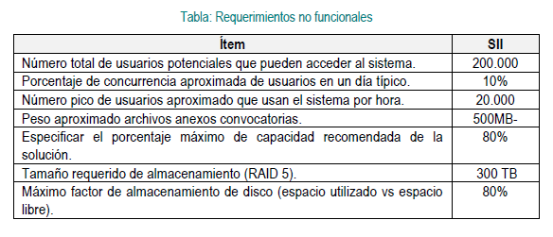

Use-Case View

En este módulo se agrupan las funcionalidades que dan soporte al cliente final por PQR Física atendida por usuario de Grupo de Atención al Ciudadano.

Este módulo particular describe el proceso de gestión de PQRs cuando se radican en ventanilla física:

La lista de casos de usos se muestra a continuación:

REF | Caso de Uso
PQR14 | Búsqueda de contacto para registro de PQRS físico  Este caso de uso permite al Usuario Colciencias (Ventanilla) desde Orfeo realizar un llamado al sistema ”PQRS”, por medio de una ventana emergente para registrar los PQRS y gestionar desde el nuevo sistema hasta su respuesta
PQR12 | Selección de contacto  Este caso de uso permite al Usuario Colciencias (Ventanilla) seleccionar el ciudadano para el cual va a registrar el PQR
PQR15 | Registro de PQRS a través de ventanilla  Permite a un Usuario (Ciudadano) radicar un PQR en una ventanilla de la entidad
PQR16 | Digitalización del PQRS físico  Digitalización de soportes físicos en el proceso de PQRs
PQR02 | Asignar tipología y tiempo de respuesta por el usuario encargado de la dependencia  Permite a un Usuario Colciencias del Grupo de Atención al Ciudadano (GAC) clasificar una PQR
PQR03 | Incluir a expediente y asignar PQRS  Permite a un Usuario Colciencias - GAC realizar la inclusión y reasignación de una PQR al usuario gestor cuando sea necesario.
PQR17 | Archivar físicamente PQRS físico  Permite el almacenamiento de PQRs por expedientes
PQR04 | Excluir PQRS de expediente e incluir en nuevo expediente  Permite a un Usuario Colciencias - GAC realizar la exclusión de una PQR de un expediente e incluirla en uno nuevo.
PQR05 | Selección y edición de plantilla  Permite a un Usuario Colciencias - GAC realizar el documento de respuesta a la PQR
PQR06 | Genera radicado de salida  Permite a un Usuario Colciencias - GAC generar el documento de respuesta de la PQR
PQR18 | Impresión de respuesta  Mecanismo que permite la impresión de un comprobante de radicación.
PQR19 | Digitalización de radicado de salida  Una vez emitido una respuesta, para efectos de archivo se almacena en el gestor el correspondiente radicado de salida.
PQR20 | Medio de envío de respuesta física  Gestiona la solicitud de medio de envío de respuestas físicas cuando así es solicitada por el usuario.
PQR21 | Comprobante de entrega  Permite la gestión de comprobantes de entrega, para el proceso de PQRs.

Logical View

En el siguiente diagrama de clases se puede apreciar la estructura interna del sistema:
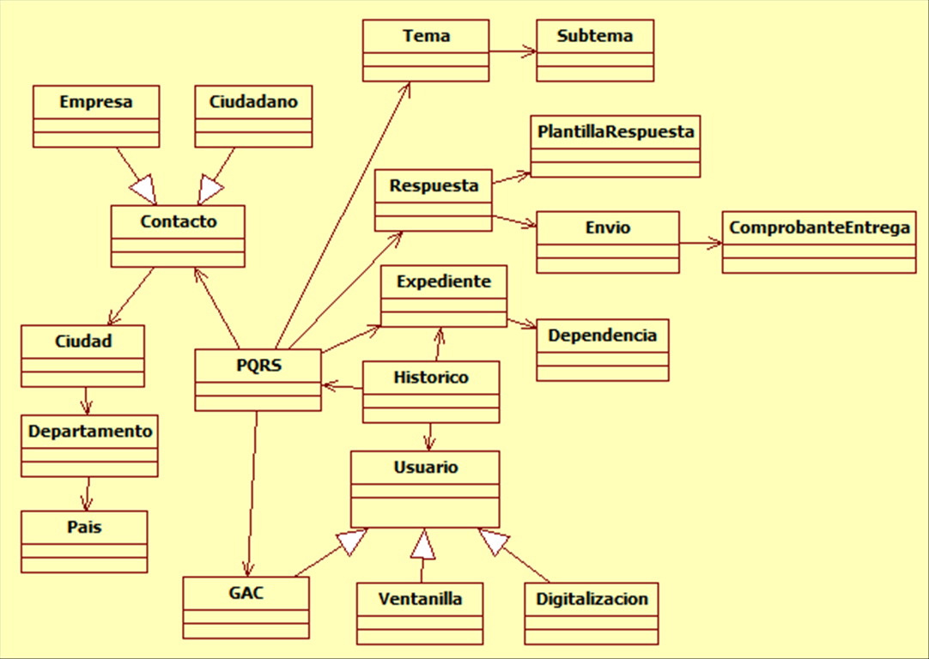

Overview

Para la realización del proyecto se usará el framework Yii para desarrollo web bajo el lenguaje PHP; su utilización tiene un impacto en la arquitectura del sistema ya que Yii por sí mismo provee de una arquitectura básica MVC (Modelo-Vista-Controlador):

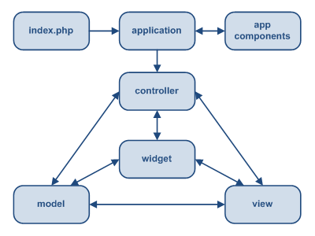

Del diagrama anterior, se extraen los paquetes que serán implementados en el proyecto:

- Models: Contiene toda la estructura interna (diagrama de clases de la sección anterior) con la lógica de negocio de la aplicación.
- Views: Contiene todas las interfaces gráficas del sistema de información y los demás artefactos necesario para el funcionamiento de las interfaces.
- Controllers: Contiene todos los controladores necesarios para el flujo de control de la aplicación, son los encargados de controlar el funcionamiento entre las interfaces gráficas de usuario y el modelo.

Architecturally Significant Design Packages

A continuación se muestra el diagrama de clases con sus paquetes e interfaces donde se evidencia el impacto de Yii en la arquitectura del proyecto.

Se evidencia la ubicación de las clases de negocio en el paquete models, la creación del paquete controllers y los controladores necesarios para el control del flujo del sistema y la creación del paquete views con todas las vistas:
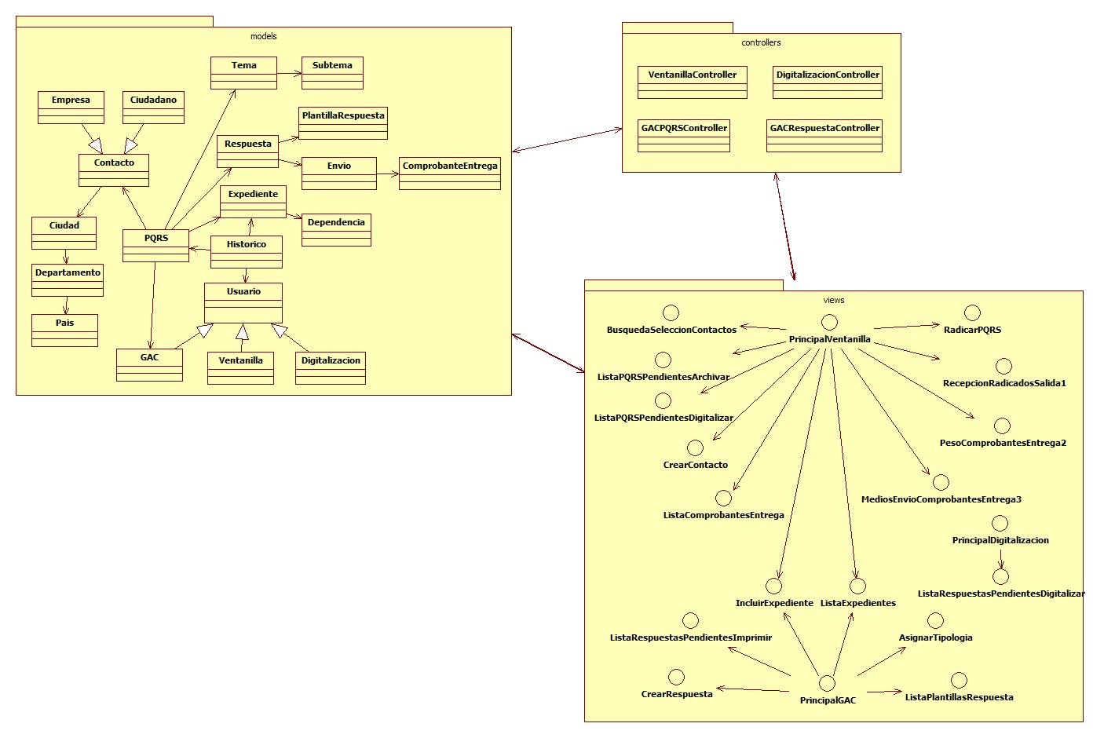

Paquete models

Incluye todas las clases relacionadas con la información de los usuarios que interactúan con el sistema; las cuales son:

- Usuario: Superclase que representa todos los usuarios del sistema
- GAC: Usuario del Grupo de Atención al Ciudadano
- Ventanilla: Usuario de atención por Ventanilla
- Digitalización: Usuario encargado de la digitalización de los documentos físicos y la inclusión de estos en los expedientes físicos
- Expediente: Representa un expediente en el que se almacenan las PQRS
- Dependencia: Es una agrupación de expedientes para organización
- Tema: Representa la clasificación que se le da a las PQRS según su tópico
- Subtema: Esta es una representación más detallada que el tema
- Contacto: Datos de contacto, sirve como cabecera de la herencia
- Ciudadano: Datos del contacto de tipo ciudadano
- Empresa: Datos del contacto de tipo empresa
- País: País de ubicación de un contacto
- Departamento: Dentro de un país de ubicación de un contacto
- Ciudad: Ciudad de ubicación de un contacto
- PQRS: Representa una petición, queja, reclamo o solicitud para el sistema
- Respuesta: Representa la respuesta dada por parte de algún miembro del Grupo de Atención al Ciudadano ante alguna PQRS radicada en el sistema
- Historico: Almacena todos los movimientos sobre una PQRS para auditoría posterior o algún otro procedimiento de revisión
- PlantillaRespuesta: Plantilla creada para dar respuesta a la PQRS radicada
- Envio: Representa el envío de una respuesta a la persona que generó la PQRS
- ComprobanteEntrega: Comprobante de la respuesta entregada físicamente a la persona que generó la PQRS

Paquete controllers

Incluye todas las clases usadas como controladores para el flujo de ejecución de la aplicación:

- VentanillaController: Maneja todas las peticiones del usuario de ventanilla
- DigitalizacionController: Maneja todas las peticiones del usuario de Digitalización
- GACPQRSController: Maneja todas las peticiones del usuario GAC relacionadas con las PQRS
- GACRespuestaController: Maneja todas las peticiones del usuario GAC relacionadas con las respuestas a una PQRS

Paquete views

Incluye todas las interfaces gráficas de usuario:

- PrincipalVentanilla: Interfaz principal para el usuario de ventanilla
- BusquedaSeleccionContactos: Permite la selección de un contacto existente
- CrearContacto: Permite la creación de un nuevo contacto
- ListaPQRSPendientesArchivar: Muestra la lista de peticiones PQRS que están pendientes de archivar
- ListaPQRSPendientesDigitalizar: Muestra la lista de peticiones PQRS que están pendientes de digitalizar luego de haber sido creadas
- IncluirExpediente: Permite incluir una PQRS en un expediente determinado
- ListaExpediente: Muestra la lista de expedientes activos en el sistema
- RadicarPQRS: Permite crear y guardar una PQRS en el sistema
- PrincipalDigitalizacion: Interfaz principal para el usuario de digitalización
- ListaRespuestasPendientesDigitalizar: Muestra la lista de respuestas a PQRS que están pendientes de digitalizar
- PrincipalGAC: Interfaz principal para el usuario GAC
- AsignarTipologia: Permite asignar la tipología de una PQRS
- ListaPlantillaRespuestas: Muestra la lista de las plantillas de respuesta actuales
- CrearRespuesta: Permite crear y guardar una respuesta para una PQRS
- ListaRespuestasPendientesImprimir: Muestra la lista de respuestas de PQRS que están pendientes de impresión
- ListaComprobantesEntrega: Muestra la lista de comprobantes de entrega
- RecepcionRadicadosSalida1: Muestra los datos de los radicados de salida para las respuestas físicas
- PesoComprobantesEntrega2: Muestras los datos de los comprobantes de entrega asociados a un radicado de salida
- MediosEnviosComprobantesEntrega3: Permite la gestión de los medios de envío para un comprobantes de entrega relacionado con un radicado de salida

Use-Case Realizations

Adicionalmente al diagrama de clases y al diagrama de clases con paquetes mostrado en las secciones anteriores, a continuación se muestran los respectivos diagramas de secuencia para los casos de uso, con el fin de clarificar la realización del caso de uso y dar trazabilidad sobre el requerimiento:

Ventanilla

Actividades del usuario de Ventanilla.

Radicar PQRS

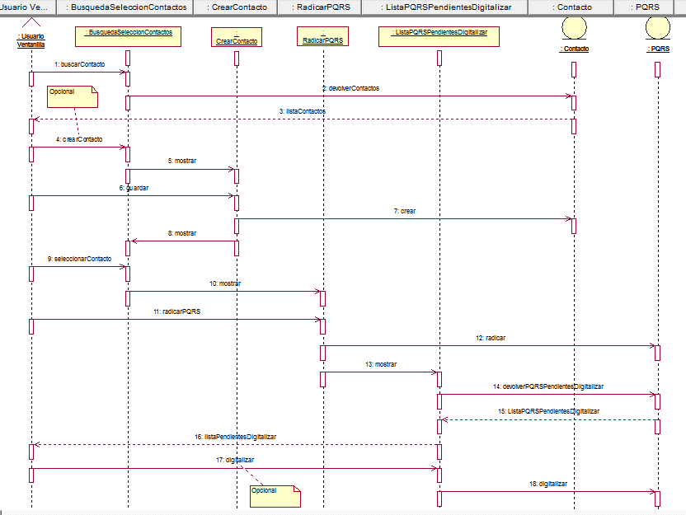

Archivar PQRS

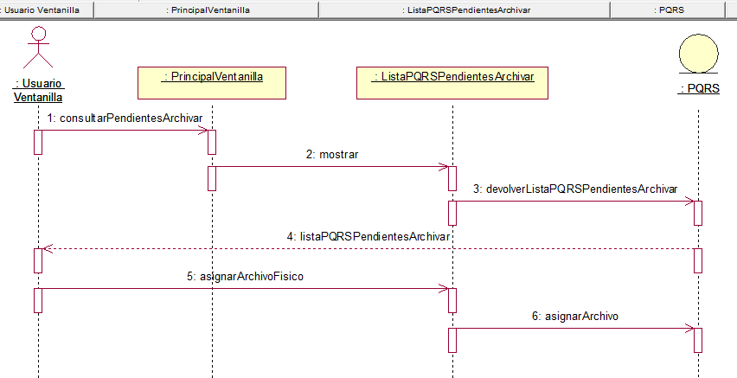

Enviar Respuesta Física

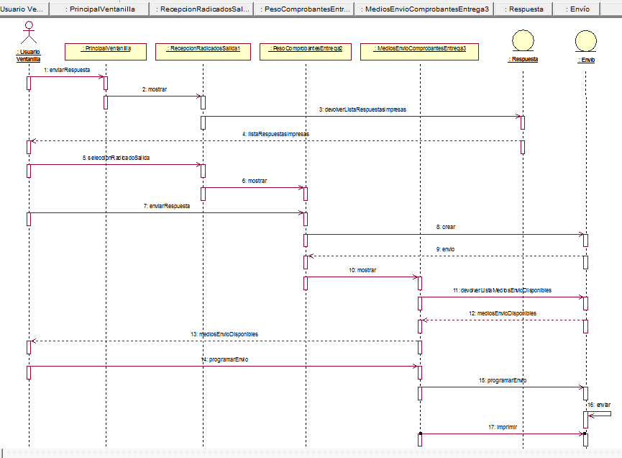

Consultar y Definir Comprobantes de Entrega

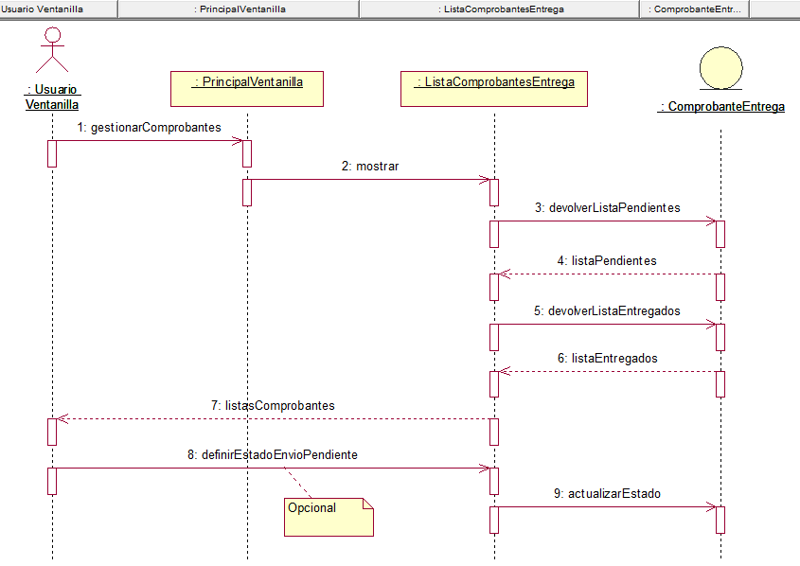

GAC

Actividades del usuario GAC.

Asignar Tipología

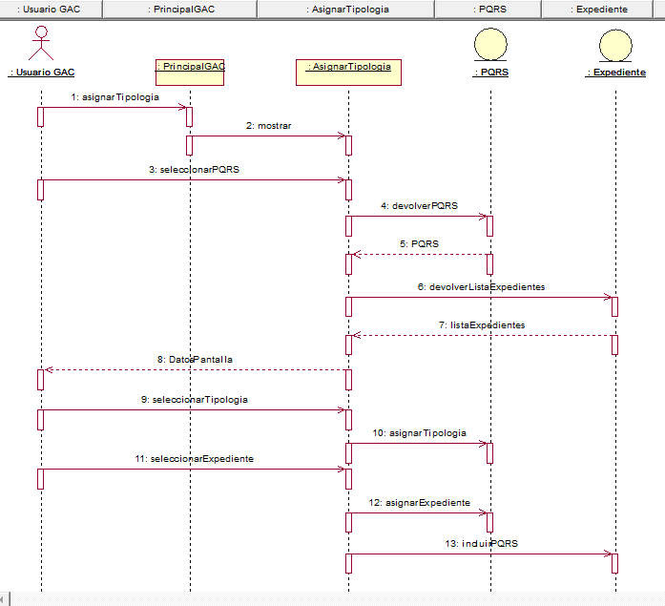

Asignar Usuario

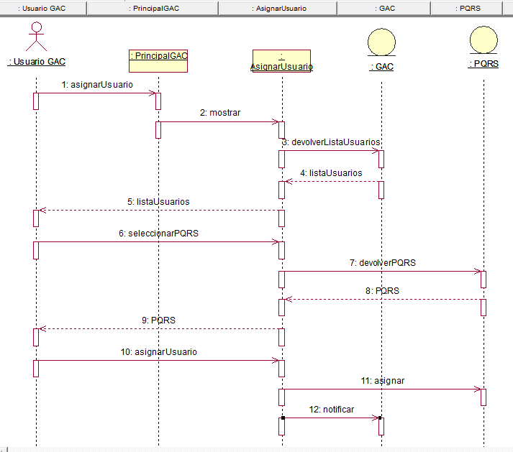

Incluir a Expediente

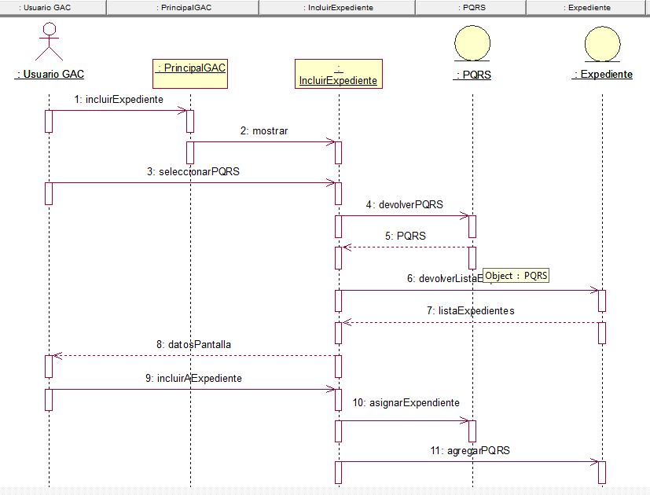

Crear Respuesta

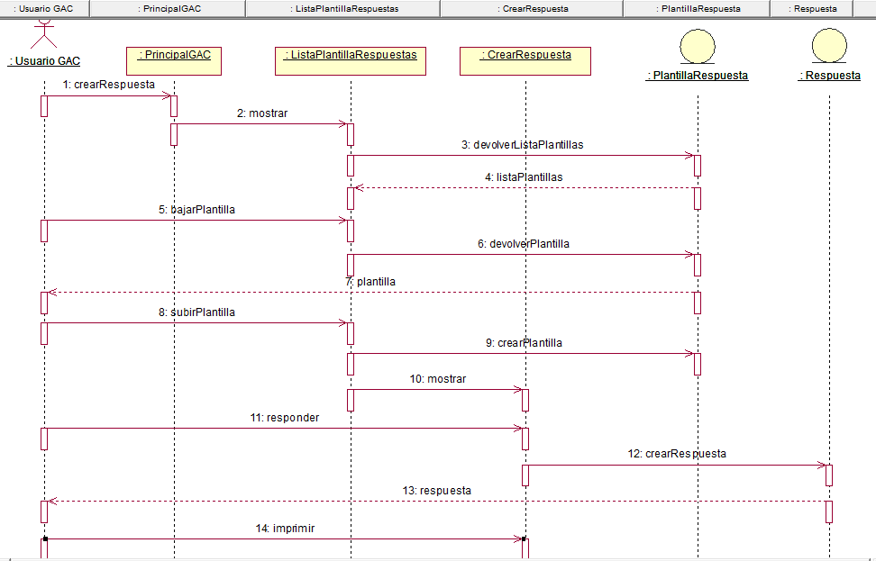

Digitalizacion

Actividades del usuario Digitalización

Digitalización de Respuestas

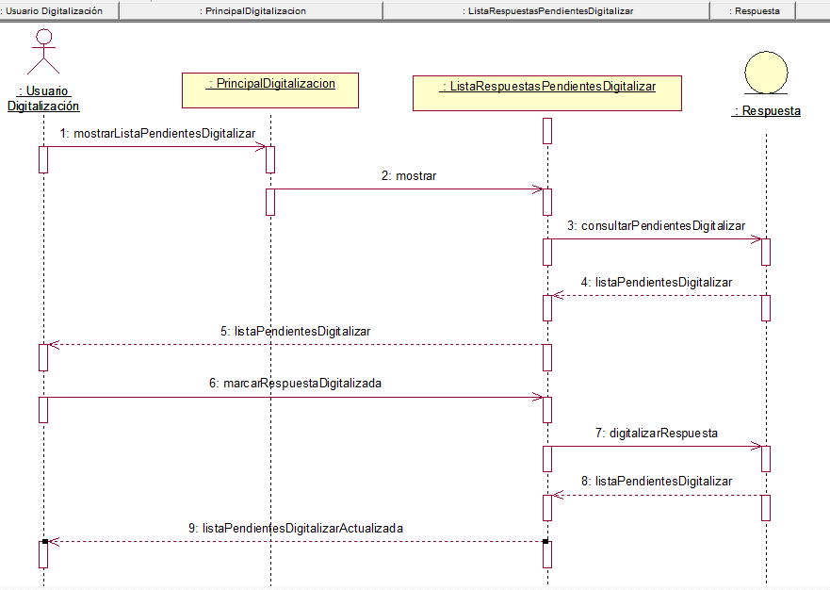

Process View

El proceso de creación y gestión de una PQRS Física atendida por un usuario del Grupo de Atención al Ciudadano se muestra en el siguiente diagrama de procesos, en el cual se puede apreciar el flujo del proceso y cada una de las actividades que realiza cada uno de los actores del proceso, en este caso: Usuario GAC, Usuario de Ventanilla y Usuario de Digitalización:

Deployment View

A continuación se muestra el diagrama de despliegue el cual servirá de mapa a la hora de entender el software con su interacción con los dispositivos físicos:

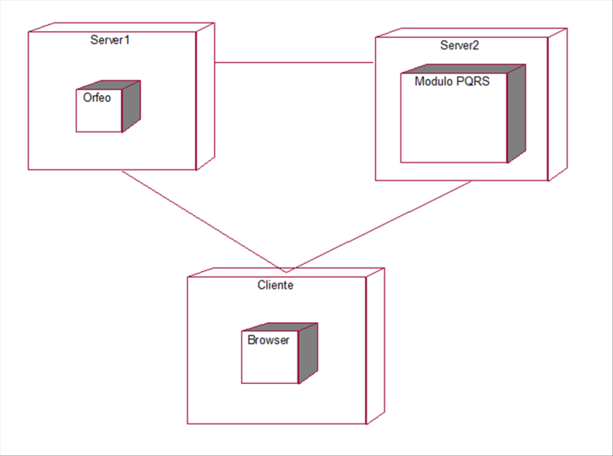

Implementation View

El modelo de implementación para el sistema se muestra a continuación; en este se evidencia el patrón MVC en su construcción; patrón obligatorio para el uso del framework Yii en el desarrollo de la aplicación, aunque es obligatorio no implica que es una carga más para la arquitectura del sistema, sino la base para la misma:

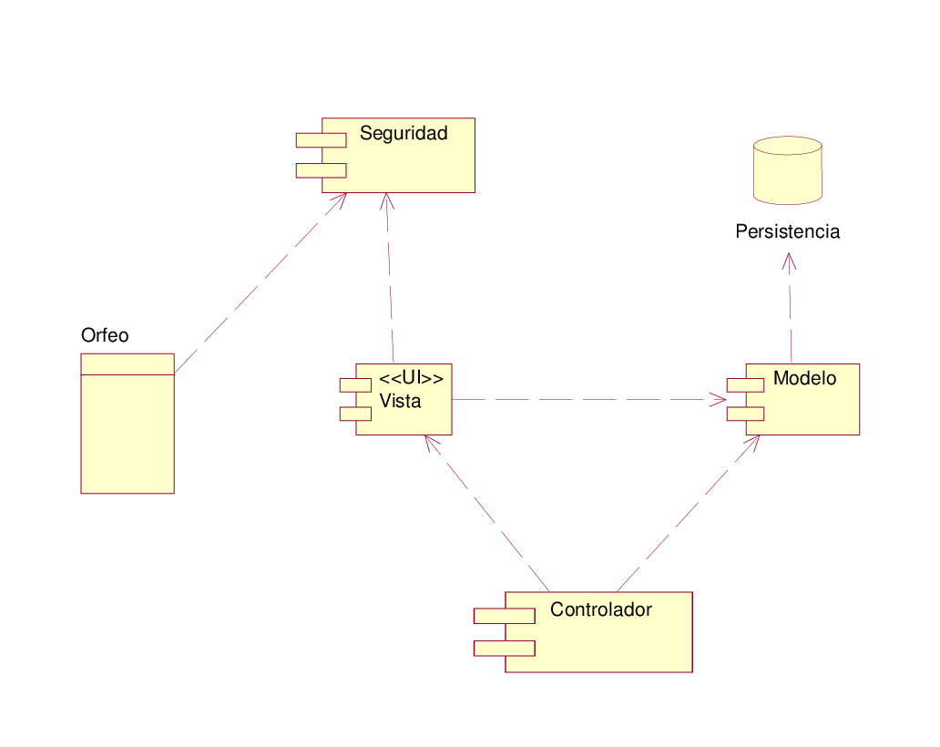

Overview

Como se puede ver en la sección anterior, el sistema cuenta con 5 componentes principales los cuales se describen a continuación:

Orfeo

Sistema externo que permite a los usuarios navegar hacia el sistema de PQRS para su gestión.

Seguridad

Componente encargado de la autenticación de los diferentes tipos de usuarios al sistema y habilitarle las funcionalidades acordes a sus roles dentro del proceso de negocio.

Vista

Componente que incluye todas las vistas de la aplicación, es decir las interfaces gráficas de la misma:

- PrincipalVentanilla.html
- PrincipalGAC.html
- PrincipalDigitalizacion.html
- BusquedaSeleccionContactos.html
- CrearContacto.html
- RadicarPQRS.html
- ListaPQRSPendientesDigitalizar.html
- AsignarTipologia.html
- IncluirExpediente.html
- ListaPQRSPendientesArchivar.html
- ListaExpedientes.html
- EditarExpediente.html
- ListaPlantillasRespuesta.html
- CrearRespuesta.html
- ListaRespuestasPendientesImprimir.html
- ListaRespuestasPendientesDigitalizar.html
- RecepcionRadicadosSalida1.html
- PesoComprobantesEntrega2.html
- MediosEnvioComprobantesEntrega3.html
- ListaComprobantesEntrega.html

Controlador

Incluye todos los controladores de la aplicación:

- VentanillaController.php
- DigitalizacionController.php
- GACPQRSController.php
- GACRespuestaController.php

Modelo

Incluye todas las clases que serán persistidas y las que contienen la lógica de negocio, se pueden traslapar libremente entre estas dos categorías:

- Usuario.php
- Ventanilla.php
- GAC.php
- Digitalizacion.php
- Historico.php
- PQRS.php
- Respuesta.php
- PlantillaRespuesta.php
- Envio.php
- ComprobanteEntrega.php
- Tema.php
- Subtema.php
- Expediente.php
- Dependencia.php
- Contacto.php

Persistencia

Representa la base de datos que garantiza la persistencia de la información, en este caso a través del mapeo objeto-relacional.

Data View

Debido al uso del framework Yii que se encarga de la persistencia de la información con un enfoque de mapeo objeto-relacional automático para las clases que se indiquen del modelo; la vista de datos corresponde al diagrama de clases mostrado en la sección 5 “Logical View”:

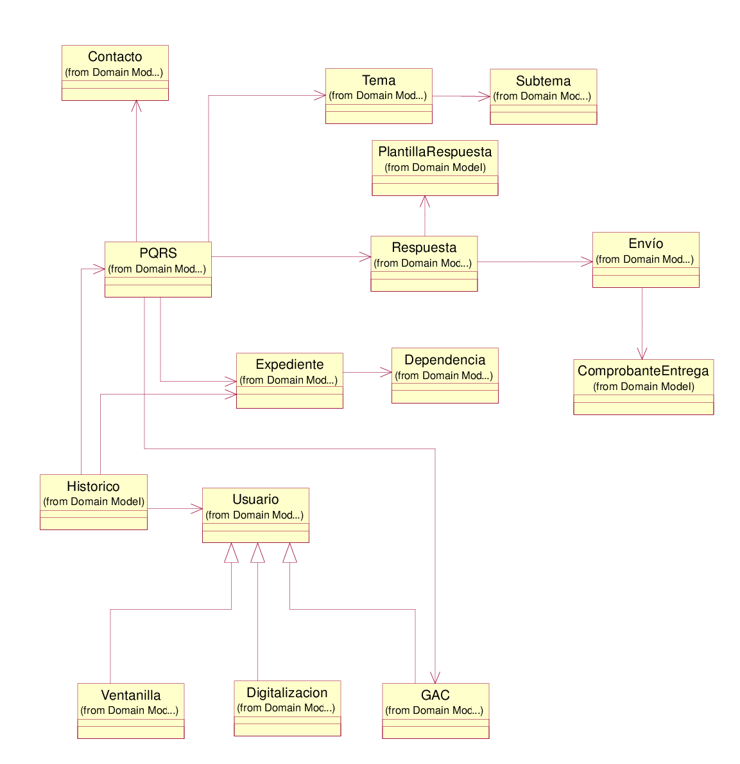

Size and Performance

- Disponibilidad: La solución debe contar con una disponibilidad de 99.95%. con un tiempo máximo de disponibilidad de (24 horas X 7 días) por semana.
- Capacidad: El tiempo máximo de respuesta por transacción debe ser de 5 segundos con 500 usuarios concurrentes; además el sistema debe contar con una capacidad de almacenamiento total de 300 TB o superior y ser escalable a nivel de base de datos y a nivel de gestión documental (anexos de convocatoria).

Quality Attributes

Los atributos de calidad se encuentran detallados en la página 796 del documento ESPECIFICACIONES FUNCIONALES Y TECNICAS– COMUNIDAD COLCIENCIAS y fueron mencionados en la sección 3 del presente documento.

